Лекция №15

ЛЕГИРОВАННЫЕ СТАЛИ

Прежде всего, необходимо определить, что называется легированной сталью и легирующим элементом. По общепринятой классификации все примеси (химические элементы), содержащиеся в стали, можно разделить на четыре группы:
1. Постоянные или обыкновенные примеси. К этой группе относятся марганец и кремний, а также алюминий, т.к. они все применяются при раскислении стали. Также постоянными примесями являются сера и фосфор, т.к. при массовом производстве полностью освободится от них невозможно. Содержание этих элементов находится в пределах: 0,3 - 0,7% Mn; 0,2 - 0,4% Si; 0,01 - 0,02% Al; 0,01 - 0,05% Р и 0,01 - 0,04 S.
2. Скрытые примеси. Это кислород, водород и азот, присутствующие в любой стали в очень малых количествах. Методы их химического определения очень сложные, поэтому содержание их в обычных технических условиях не указывается.
3. Случайные примеси. К этой группе относятся примеси, попадающие в сталь из материалов шихты (руды) или случайно. Например, уральские руды - медь, керченские - мышьяк, или из лома.
4. Легирующие элементы. Элементы, специально вводимые в сталь в определенных концентрациях с целью изменения ее строения и свойств, называются легирующими, а стали, содержащие эти элементы, называются легированными сталями.
Все вводимые в сталь легирующие элементы по-разному влияют на температурные области существования α и γ области.
Из диаграмм видно, что некоторые элементы делают существование γ - состояния как стабильное от комнатной температуры до температуры плавления. Такие сплавы на основе железа называются аустенитными.
Другие элементы (V, Mo, Si) делают устойчивым при всех температурах α - состояние. Такие сплавы на основе железа называются ферритными. Эти сплавы - аустенитные и ферритные - не имеют превращений при нагреве и охлаждении.
Легирующие элементы, введенные в сталь, могут находиться в твердом растворе или в карбидной фазе. Попадая в карбидную фазу, они могут при небольшой концентрации замещать часть атомов железа в цементите, и тогда карбид приобретает вид (FeMe)₃С (например, (FeCr)₃C). Если концентрация легирующего элемента велика и он является сильным карбидообразующим элементом, то возможно образование в стали специальных карбидов - МеС, Ме₆С (например Cr₇C₃, Cr₂₃C₆, Fe₃W₆C, W₂C,VC). Они более твердые, чем цементит, труднее диссоциируют и растворяются в аустените при нагреве. Чтобы их растворить, необходимо сильно поднимать температуру.
Большинство легирующих элементов замедляют распад переохлажденного аустенита на феррито - цементитную смесь, т.к. замедляется скорость диффузии в аустените. Это позволяет закаливать данные стали с охлаждением в более «мягкой» среде - в масле или на воздухе. За счет замедления скорости диффузии на С-образной диаграмме кривые смещаются вправо по оси времени.
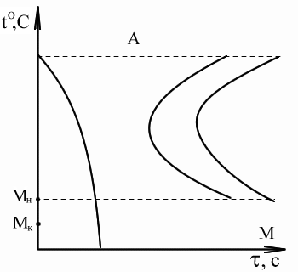
Мартенситный класс (среднелегированные стали)
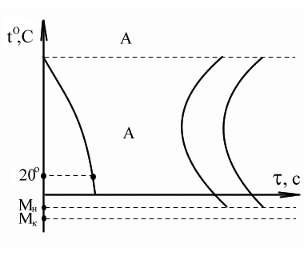
Аустенитный класс (высоколегированные стали)
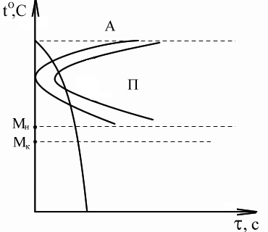
Перлитный класс (низколегированные стали)

Введение легирующих элементов в сталь увеличивает прокаливаемость (критический диаметр) - если он у углеродистых сталей 10 - 15 мм, то у легированных 100 - 200 мм и более. Это позволяет вести закалку с более низкими скоростями охлаждения, что в свою очередь уменьшает образование трещин, коробление и величину внутренних напряжений.
Попадая в феррит, легирующие элементы в большинстве случаев растворяются по типу замещения и вызывают некоторое упрочнение.
Легированный мартенсит более устойчив к распаду при нагреве (отпуске), т.к. диффузия замедляется за счет легирования.

Классификация и обозначение легированных сталей

Существует большое количество классификаций сталей, но основных четыре:
- По равновесной структуре
- По структуре после охлаждения на воздухе
- По составу
- По назначению

Классификация по равновесной структуре

1. Доэвтектоидные стали, имеющие в структуре избыточный феррит.
2. Эвтектоидные стали, имеющие перлитную структуру.
3. Заэвтектоидные стали, имеющие в структуре избыточные (вторичные) карбиды.
4. Ледебуритные стали, имеющие в структуре первичные карбиды, выделяющиеся из жидкого состояния.

Классификация по структуре после охлаждения на воздухе

В зависимости от получаемой структуры можно выделить три основных класса сталей: перлитный, мартенситный и аустенитный. Стали перлитного класса характеризуются малым содержанием легирующих элементов, мартенситного - более значительным и аустенитного - высоким содержанием легурующих элементов.

Классификация по составу

В зависимости от состава легированные стали классифицируются как никелевые, хромистые, хромоникелевые, хромоникельмолибденовые и т.п. стали. Классификационный признак - наличие в стали тех или иных легирующих элементов.

Классификация по назначению

В зависимости от назначения стали можно объединить в следующие группы:
1. Конструкционные стали
2. Инструментальные стали
3. Стали с особыми свойствами
Конструкционные стали - идущие на изготовление деталей машин, как правило, у потребителя подвергаются термической обработке. В соответствии с условиями работы, если деталь работает при низких температурах, то необходим низкий порог хладноломкости.
Конструкционные легированные стали обычно бывают низкоуглеродистые и среднеуглеродистые (С = 0,1 - 0,6%). Детали из среднеуглеродистых сталей обычно подвергаются упрочняющей термической обработке - закалке и отпуску для формирования необходимого комплекса свойств.
Низкоуглеродистые стали этой группы (С = 0,1 - 0,15%) широко используются для изготовления изделий холодной пластической деформацией (т.к. они имеют повышенную пластичность) и для получения сварных конструкций.
Обозначаются следующим образом: в начале марки стали ставится цифра, показывающая содержание углерода в сотых долях процента. Затем указываются буквы, соответствующие введенным легирующим элементам, и цифры, показывающие их количество в процентах. Если элемент присутствует в стали в количестве около 1% или меньше этого, то цифра после буквы не ставится. Легирующие элементы в марках сталей обозначаются следующими буквами: Cr - Х; Ni - Н, Mn - Г, Co - К, Si - С, W - В, V - Ф, Mo - М, Al - Ю, T - Т, B - Р, Cu - Д, P - П; редкоземельные металлы - Ч, азот - А, Zr - Ц.
Например, 12ГС, 50С2, 40ХН, 30Х2ГСН2ВМ.
Основная масса выпускаемых сталей этой группы - это качественные стали, но некоторые марки могут быть и высококачественные. В этом случае в конце марки стали ставится буква «А», например 30Х5МФА.
Стали, легированные никелем, имеют низкий порог хладноломкости и высокие пластические свойства. Но легирующие элементы - никель, молибден и кобальт - значительно повышают стоимость стали.
Среди наиболее простых и дешевых конструкционных легированных сталей можно назвать сталь 40Х. После закалки с 860°С и отпуска при 500°С она имеет: σ_{в}=1000 МПа, σ_{0,2} = 800 МПа, δ = 10%, КСU = 500 кДж/м².
Среди рассматриваемых материалов есть так называемые пружинные стали, предназначенные для изготовления пружин, рессор и т.п. В этих сталях несколько повышенное содержание углерода - 0,5 - 0,7%. Это необходимо для обеспечения высокого предела текучести. Пример таких сталей - 65Г, 55С2, 50ХФА. Изделия подвергаются упрочняющей термической обработке на твердость 35-48 HRC.
В этой группе сталей (конструкционных) есть и высокопрочные стали. После термической обработки они имеют σ_{в} = 1500 - 2000 МПа. Применяются там, где необходима высокая прочность при малом весе детали и малых габаритах (30ХГСНА, 30Х5МСФА).
Низколегированные строительные стали хорошо свариваются, не подвергаются у потребителя термической обработке. У строителей есть так называемая арматурная сталь. Она легируется 1,5 - 2% Mn для обеспечения более высокого предела прочности и высокой вязкости.
Особое место среди конструкционных легированных сталей занимают мартенситно - стареющие стали. Это материал, в котором удается получить лучшее сочетание прочностных и пластических свойств и, следовательно, высокую надежность при эксплуатации. В этих сталях почти нет углерода (≤ 0,03%С). Они легированы большим количеством никеля (10 - 25%), а также содержат кобальт, молибден, титан, алюминий. После закалки (с температурой 800-860°С) в этих сталях получается безуглеродистый мартенсит, пересыщенный легирующими элементами. В таком мартенсите дислокации имеют хорошую подвижность, поэтому эти стали достаточно пластичны (закаленные). После закалки сталь подвергают отпуску при 450 - 500°С (это старение). При этом из пресыщенного мартенсита выделяются избыточные элементы с образованием мелкодисперсных частиц интерметаллических соединений типа Ni₃Ti, NiAl, Fe₂Mn, и др. Эти частицы очень сильно тормозят движение дислокаций и тем самым упрочняют материал. Сталь Н18К9М5Т после закалки и старения имеет: σ_{в} = 2100 МПа, σ_{0,2} = 1900 МПа, δ = 8%, KCU= 500 кДж/м² . Но эти стали очень дорогие, т.к. они легированы дорогими элементами.
Среди конструкционных сталей есть такие, у которых содержание углерода значительно повышено, т.к. эти детали работают в условиях повышенного износа. Это подшипники качения. Для них требуется высокая прочность и износостойкость.
Применяют ШХ15, ШХ15СГ. Буква «Ш» означает шарикоподшипниковая. Содержание хрома - 1.5%, углерода - 1%. После закалки и отпуска сталь имеет 61 - 63 HRC. Сталь ШХ15СГ применяется для крупных подшипников, т.к. имеет более высокую прокаливаемость.
Термо - механическая обработка (ТМО).

ТМО - является методом обработки стали, позволяющим повысить механические свойства по сравнению с полученными при обычной закалке и отпуске.
ТМО - заключается в сочетании пластической деформации стали в аустенитном состоянии с ее закалкой. Формирование структуры закаленной стали при ТМО происходит в условиях повышенной плотности дислокаций, обусловленных наклепом.
Различают два способа ТМО.
- Высокотемпературная термомеханическая обработка (ВТМО) - деформация стали производится при температуре выше Ас₃. Степень деформации - 20 - 30%. После деформации - немедленная закалка, дабы избежать процессов рекристаллизации.
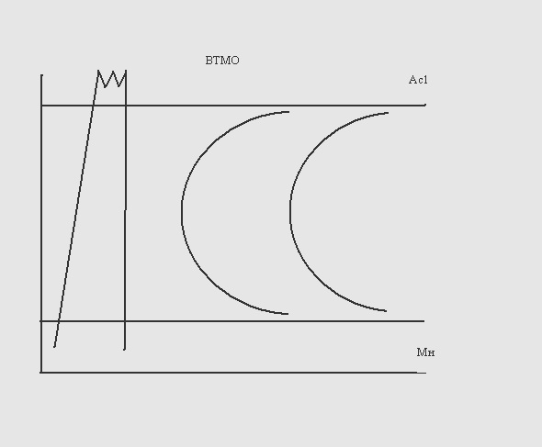

- Низкотемпературная термомеханическая обработка (НТМО) - деформация производится при температуре 400 - 600°С, где аустенит при переохлаждении имеет относительную устойчивость. Температура должна быть выше Мн, но ниже температуры рекристаллизации. Степень деформации - 75 - 95%. Закалка сразу после деформации. После закалки в обоих случаях следует низкотемпературный отпуск.
При НТМО возможно получить σ_{в} = 220 - 300кгс/мм² и δ = 6 - 8%. Обычная закалка и отпуск - σ_{в} = 200 - 220 кгс/мм²; δ = 3 - 4%.
ВТМО - σ = 220 - 240 кгс/мм², но пластичность выше, чем при НТМО. Видимо при ВТМО все-таки частично идет рекристаллизация.

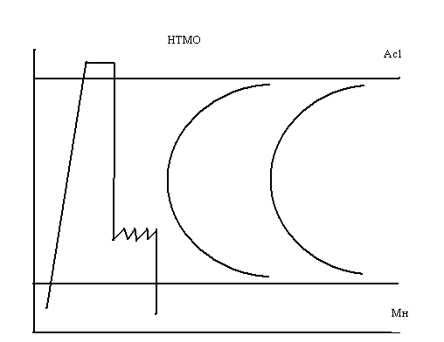

Инструментальные стали - это материалы, предназначенные для изготовления различных видов инструмента: режущего, штампового и мерительного.
Исходя из специфики работы инструмента, ему необходимо обладать высокой износостойкостью и сопротивлением деформации, твердостью и прочностью при удовлетворительных пластических свойствах, поэтому эти стали, чаще всего, содержат в своем составе большое количество углерода. После закалки в данных сплавах образуется высокоуглеродистый мартенсит, обладающий высокой твердостью и износостойкостью. Для инструмента, работающего при повышенных температурах, кроме всего прочего необходима высокая теплостойкость, т.е. сохранение твердости и износостойкости при повышенных температурах. Поэтому легирование инструментальных сталей проводят до достижения требуемых свойств.
Маркируются инструментальные стали также как и конструкционные, только содержание углерода указывается в десятых долях процента: 9ХС - (0.9%С, 1%Сr, 1%Si), 4Х8В2 - (0.4%С, 8% Cr, 2%W). Но есть и исключения. В ряде марок сталей не указывается содержание углерода. Это - ХВГ, Х12М, Х12МФ. Здесь содержание углерода можно узнать лишь из справочника или ГОСТа. Так - ХВГ - 0.95% С, а Х12М - 1.6% С.
Среди инструментальных сталей, если их классифицировать по назначению, то можно выделить несколько групп:
а) для режущего инструмента, работающего с небольшим разогревом (до 350°С);
б) для режущего инструмента, работающего в более тяжелых условиях (до 500 - 650°С);
в) для штампов холодного деформирования металлов;
г) для штампов горячего деформирования металлов;
д) для мерительного инструмента.
Инструмент подгруппы «а» изготавливается из малолегированных сталей типа 9ХС, ХВГ. После закалки и отпуска они имеют твердость 62 - 64 HRC.
Для подгруппы «б» используют стали с большой теплостойкостью, поэтому они содержат большое количество легирующих элементов. Это инструмент, работающий с высокой производительностью - сверла, токарные резцы, развертки, фрезы. Для изготовления используются высоколегированные быстрорежущие стали с большим содержанием вольфрама, молибдена, хрома и других элементов. При маркировке быстрорежущих сталей обычно используют букву «Р», стоящую в начале марки. Затем следует цифра, показывающая процентное содержание основного элемента - вольфрама. Далее могут указываться другие элементы в обычном порядке. Но полный состав можно узнать лишь из справочника или ГОСТа: Р18 (0.75% С, 4%Сr, 18% W, 1%V), Р6М5 (0.85% С, 4%Cr, 6% W, 5% Mo, 2% V), P9K10 - (0.95%C, 4%Cr, 9%W, 10%Co, 2.3%V, 1%Mo). Т.к. в данных сталях содержится большое количество карбидов, труднорастворимых в аустените, то закалку этих сталей производят с высоких температур - 1220 - 1280° С. Затем трехкратный отпуск при 550 - 580°С. твердость при этом достигается 62 - 67 HRC и высокая теплостойкость.
Для изделий подгруппы «в» используются малолегированные стали типа ХВГ, 9ХС, а для более нагруженного инструмента используют высокохромистые стали типа Х12М (1.6%С, 12%Сr, 2%Mo, 2%V). После закалки - 61 - 64 HRC.
Для группы «г» используются малолегированные среднеуглеродистые стали типа: 5ХНТ, 5ХНМ, 5ХГМ содержащие 0.5%С. При работе штампа в более тяжелых условиях (550 - 700°С), его изготавливают из теплостойких среднеуглеродистых сталей: 3Х2В8Ф, 4Х5В2ФС, которые после закалки имеют твердость 45 - 52 HRC.
При изготовлении деталей из группы «д» используют износостойкие стали, т. к. они работают в течение длительного времени. Мерительный инструмент подвергают закалке и низкотемпературному отпуску - твердость 63 - 64 HRC, а стали - 9ХС, ХВГ.

Стали с особыми свойствами

Эта группа материалов, в которых путем легирования повышен уровень определенных свойств применительно к конкретным условиям работы изделия. Такими особыми условиями работы могут быть высокие температуры, коррозионные среды, интенсивный износ и т.д. Поэтому среди сталей с особыми свойствами можно выделить несколько групп: жаропрочные, жаростойкие, нержавеющие, износостойкие и другие.
Жаропрочные стали - это материалы, предназначенные для изделий, работающих при высоких температурах под нагрузкой. Поэтому данные материалы должны сохранять достаточную прочность и сопротивление деформации при высоких температурах
( должны иметь высокий предел ползучести).
Для деталей, работающих при температурах до 500 - 550°С используются малолегированные стали типа: 15ХМ, 12ХМФ. При более высоких температурах эксплуатации 600 - 650°С применяются стали, содержащие большее количество легирующих элементов: 12Х2МФБ, 12Х2МВ8ФБ и т.п.
Изделия, работающие при еще более высоких температурах (650 - 750°С), изготавливаются их высоколегированных жаропрочных сталей - 40Х14Н14В2М, 40Х12Н8Г8МФБ. Эти стали подвергаются упрочняющей термической обработке - закалке и высокотемпературному отпуску. При этом из пересыщенного твердого раствора выделяются легирующие элементы с образованием мелких частиц карбидов и интерметаллических соединений типа WC, VC, Cr₂₃C₆, Ni₃Ti, которые и являются основной упрочняющей фазой.
При температурах 750 - 800°С используются сплавы на основе никеля и кобальта, выше 1000°С - сплавы на основе молибдена (до 1500°С) и вольфрама (до 2500°С).
Жаростойкие стали - это материалы, предназначенные для изготовления деталей, работающих в ненагруженном состоянии при высоких температурах (окалиностойкие стали). Чем выше температура эксплуатации изделия, тем больше скорость окисления металла и тем более жаростойкий материал требуется для их изготовления.
При окислении металла на его поверхности образуется окисная пленка, от свойств которой и будет зависеть скорость дальнейшего окисления. Хорошими защитными свойствами обладают окислы Cr₂O₃, Al₂O₃, SiO_{2.} Плохими - окислы железа. Поэтому жаростойкие стали легируют хромом, алюминием, кремнием и никелем. Степень легированности зависит от условий работы. Так сталь 15Х5М - 600 - 650°С, сталь 4Х9С2 - 850°С, сталь 12Х17 - 900°С, сталь 15Х25Н19С2, 36Х18Н25С2 - 1100°С.
Нержавеющие стали - это материалы, устойчивые к взаимодействию с окружающей средой, т.е. коррозионностойкие стали. Многие детали работают в агрессивных средах. Поэтому они должны изготавливаться из достаточно коррозионностойких сплавов. Основными элементами, обеспечивающими эти свойства, являются хром и никель. Хрома необходимо 12.5%, чтобы сталь стала нержавеющей, т.к. ее электрохимический потенциал становится положительным. Наиболее простыми сталями являются 20Х13, 30Х13, 40Х13 - содержащие 13% хрома. Их можно закалить: 30Х13 - до 40 HRC, а 40Х13 - до 50HRC. Упрочненные детали работают в качестве лопаток паровых турбин, шестерен, валов, болтов, работающих в агрессивных средах, а также бытовой инструмент. В случае, если для коррозионностойкого материала требуются высокая твердость и износостойкость, то используют высокоуглеродитстую хромистую сталь - 95Х18, которая после закалки и отпуска дает 60 HRC.
Хорошие антикоррозийные свойства имеют хромо-никелевые стали. Эти стали при закалке можно перевести в аустенитное состояние, что также повышает их стойкость. Это стали: 17Х18Н9, 08Х18Н10Т, 10Х17Н13М3Т. Для увеличения стойкости в кислотных средах в сталь добавляют медь - 06Х23Н28М3Д3, но эти стали очень дорогие.
Износостойкие стали - это материалы, предназначенные для работы в условиях изнашивающих нагрузок, часто при интенсивном износе. Очевидно, чем выше твердость и чем больше в сталях содержится твердых избыточных карбидов, тем выше сопротивление износу. Поэтому эти стали высокоуглеродистые и легированы карбидообразующими элементами (Cr, W, V, Ti). Это ХВГ (0.95%С), ХВ4Ф (1.35%С), Х6ВФ(1.1%С), 9ХС, Х12 (2.1%С), Х12МФ 1.55%С). Наилучшими свойствами обладают стали Х12, Х12МФ и ХВ4Ф, т.к. много углерода и большое количество специальных карбидов.
Среди износостойких сталей особое место занимают высокомарганцовистые стали - сталь Гадфильда - 110Г13 или 120Г13. За счет большого содержания марганца точки М_{н} и М_{к} сильно смещены вниз и после закалки сталь имеет аустенитную структуру. Особенностью этих сталей является то, что при нагружении (деформации) происходит наклеп аустенита и сильное его упрочнение.

Деформация,% | 0 | 20 | 40 | 60 | 70
НВ | 200 | 340 | 430 | 510 | 530

Плохо обрабатывается резанием.

